Praca Domowa 3
Felicja Warno
20.11.2022
Wprowadzenie
Celem eksperymentu przeprowadzonego w ramach projektu było zbadanie, jak wypada porównanie czytelności poprawnie zrobionych wykresów i wykresów 3D, nieposortowanych lub kołowych.
Eksperyment polegał na przeprowadzeniu ankiety sprawdzającej czytelność różnych rodzajów wykresów. Partycypanci mieli za zadanie oszacować m.in. jaki procent całości stanowi dany słupek/część wykresu kołowego lub porównywać wyokości słupków w wykresach kulumnowych.

Eksperyment
Ankieta składała się z 6 pytań, z których każde zawierało wykres i dane do oszacowania.
Pytanie 1.
Oceń o ile (procent) środkowy słupek jest niższy od ostatniego:
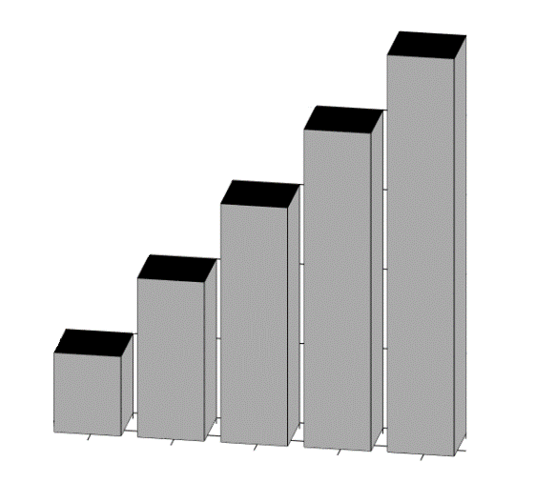
Pytanie 2.
Oceń ile procent całości zajmuje część A:
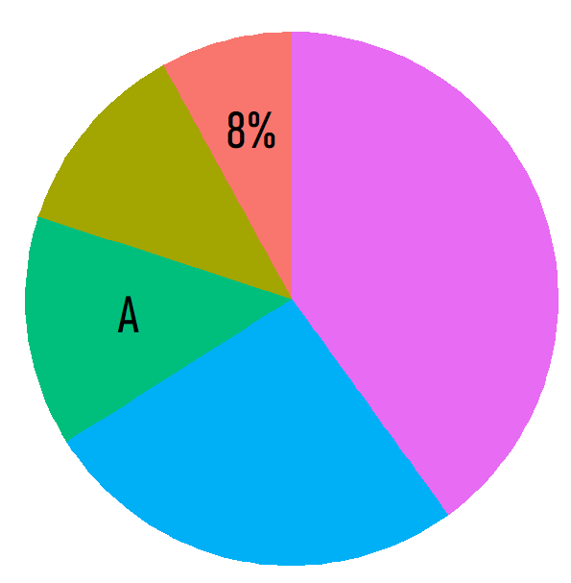
Pytanie 3.
Oceń ile procent całości stanowi słupek D:
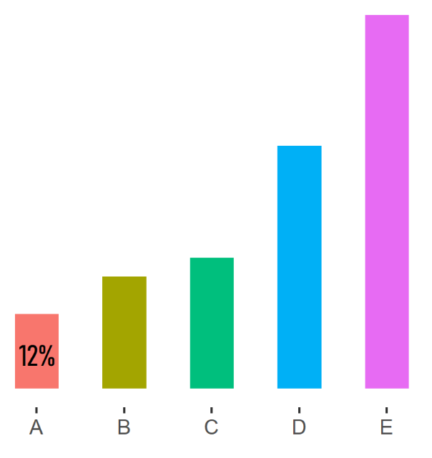
Pytanie 4.
Oceń ile procent całości zajmuje część A:
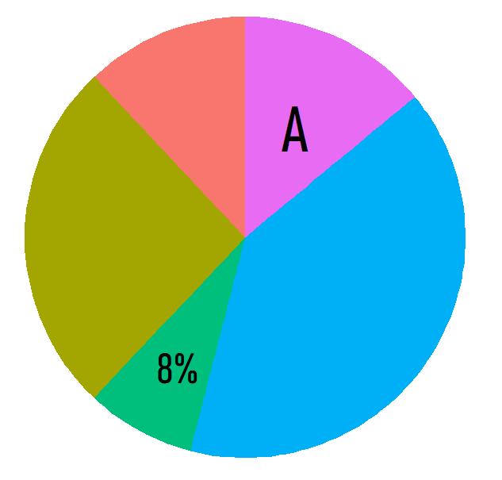

Pytanie 5.
Oceń o ile (procent) środkowy słupek jest niższy od ostatniego:


Pytanie 6.
Oceń ile procent całości stanowi słupek E:
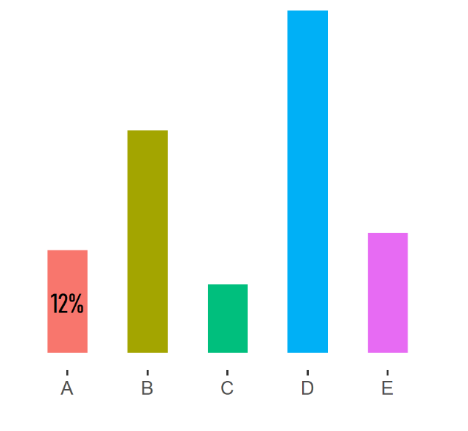

Wyniki
Pytanie | Procent poprawnych odpowiedzi:
1 | 40%
2 | 40%
3 | 60%
4 | 50%
5 | 70%
6 | 50%

Warto jednak dodać, że w pytaniu nr 2: 90% osób oszacowało z błędem nie przekraczającym 2%. W pytaniu nr 3: 80% osób oszacowało z błędem nie przekraczającym 2%. W pytaniu nr 4: 100% osób oszacowało z błędem nie przekraczającym 2%. W pozostałych pytaniach odpowiedzi były nieco bardziej rozbieżne.

Wnioski
W eksperymencie interesuje nas zestawienie wyników odczytywania „dobrych wykresów” z tymi skonstruowanymi „niepoprawnie”.
Pytania 1 i 5 weryfikują czy wykresy 3D faktycznie są mniej czytelne. Podsumowując odpowiedzi wychodzi na to, że wykres 3D utrudnił szacowanie różnicy wysokości między słupkami ponieważ tylko 40% ankietowanych odpowiedziało poprawnie, podczas gdy wersję 2D zinterpretowało bezbłędnie 70% osób.
Pytania 3 i 6 dotyczą czytelności wykresów nieposortowanych i posortowanych rosnąco, co ciekawe więcej poprawnych odpowiedzi wystąpiło w pytaniu 6, które zawiera nieposortowany wykres.
Pytania 2 i 4 zawierają nieposortowany i posortowany (malejąco) wykres kołowy. Różnica w poprawności odczytywania tych wykresów to 10 punktów procentowych, co ciekawe również na korzyść wykresu nieposortowanego.
Zestawienie wykresów kołowych i słupkowych w pytaniach 2, 4 i 3, 6 pokazuje, że wykresy słupkowe są łatwiejsze w interpretacji i więcej osób było w stanie poprawnie oszacować odpowiedzi.

